19 Δεκεμβρίου 2012 ΟΝΟΜΑ ____________________________________
Βρες τις 5 χριστουγεννιάτικες λεξούλες!
Γ | Κ | Χ | Σ | Ξ | Λ | Σ | Ε | Υ
Σ | Ξ | Ι | Γ | Α | Ρ | Σ | Λ | Κ
Σ | Τ | Ο | Λ | Ι | Δ | Ι | Α | Ω
Α | Ν | Ν | Β | Σ | Ω | Λ | Τ | Ρ
Δ | Μ | Ι | Ρ | Φ | Ρ | Γ | Ο | Μ
Φ | Α | Σ | Τ | Ρ | Ο | Α | Δ | Λ

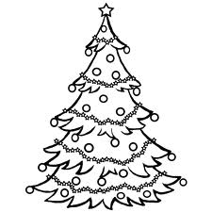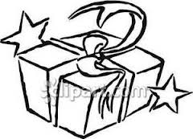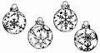

Χριστουγεννιάτικη ακροστιχίδα! Βρες πώς ξεκινάνε τα χριστουγεννιάτικα κάλαντα!
- Στολίζουμε χριστουγεννιάτικο …
- Το σέρνουν οι τάρανδοι του Αγίου Βασίλη.
- Ο … φέρνει δώρα τα Χριστούγεννα.
- Τα ανοίγουμε με λαχτάρα!
- Ο Ρούντολφ είναι ο … του Αγίου Βασίλη.
- Υπάρχουν των Χριστουγέννων, της Πρωτοχρονιάς και των Φώτων.
1
2
3
4
5
6

Ξέρεις…
- πού γεννήθηκε ο Χριστός; ______________________________________________________
- στις 25 ποιου μήνα γεννήθηκε ο Χριστός; ______________________________________________________
- τι ακολούθησαν οι 3 μάγοι και βρήκαν πού γεννήθηκε ο Χριστός; ______________________________________________________
- τι βρίσκει ο τυχερός μέσα στη βασιλόπιτα της Πρωτοχρονιάς; ______________________________________________________
- τι φτιάχνουμε από χιόνι; ______________________________________________________

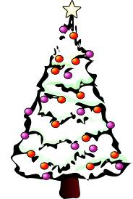
Αντιστοίχισε την εικόνα με τη σωστή λέξη. Γράψε την από δίπλα με κεφαλαία γράμματα.
 έλατο ________________________
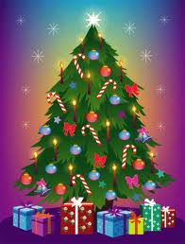 καμπάνες _____________________
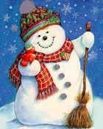 δώρα ________________________
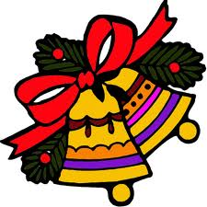 αστέρι _______________________
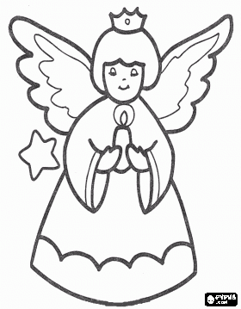 χιονάνθρωπος __________________
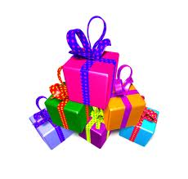 άγγελος __________________________

